UPC-FB



**Estudi de context**

Enginyeria de requisits

Albert Figuera  
Adrià Ferré  
Oscar Ochoa  
Jacobo Moral

# Índex

1. Introducció 3

2. Descripció de la situació actual 4

Monitoratge de la pàgina web 4

Estudi 5

Conclusió 6

3. Anàlisi d’alternatives 7

Alternatives de canvi 7

Ús de tecnologies d’UI conversacionals 8

Conclusions 8

4. Visió del projecte, oportunitats de millora i alternatives 10

Sistemes similars existents 12

Conclusions 13

5. Parts interessades 14

Tema 14

Tecnologia 15

Ús 17

Desenvolupament 19

6. Característiques de la tecnologia implicada 21

Arquitectura frontal web 21

Arquitectura backend web/mobile 22

Arquitectura Machine Learning 23

Arquitectura cistella 23

Instrumentació 24

7. Sistemes a interaccionar 26

8. Documentació 27

Documentació de tema 27

Documentació de tecnologies 27

Frontend 27

Backend 28

Documentació d’ús 28

Documentación de desenvolupament 29

9. Glossari 30

10. Bibliografia 31

# Introducció

En el següent document volem analitzar l’entorn per a poder desenvolupar l’estudi de context per la nova aplicació de e-commerce. Inicialment farem un estudi on comprovarem l’entorn que tenim abans de crear el nou sistema i trobar mancances per a poder dissenyar millores que pugui necessitar. A partir d’aquí podrem desenvolupar un sistema millor.

Un segon estudi que durem a terme serà el d’observar quins sistemes trobem a l’actualitat que facin una funció similar al producte final nostre. A partit d’aquest anàlisi, podrem definir una direcció més clara del projecte valorant els aspectes que trobem que cal millorar.

A continuació passarem a les parts interessades o stakeholders, conegudes com el conjunt de persones que es veuen afectades, directa o indirectament, per qualsevol canvi que hi hagi en el sistema.

També estudiarem quines són les tecnologies que tenim disponibles, i quins requisits ens restringeixen, a l’hora de dissenyar el nou sistema. Així aconseguirem dissenyar-la segons els conceptes necessaris més propers a l’actualitat. També analitzarem els sistemes externs amb els que el nostre sistema necessitarà interactuar.

Acabarem amb la documentació: vàries lleis i diferents tipus de documents rellevants per al desenvolupament. És vital que sigui clara i que la tinguem present en tot moment, ja que si la incomplim hi pot haver repercussions que afectin al sistema i a les parts interessades.

# Descripció de la situació actual

Per donar una descripció detallada de la situació actual de l’empresa, cal remarcar la seva dominància en l’actual panorama de comerç online fins al punt d’arribar a ser un punt de referència cap a altres empreses.

Tot i això, i tenint en compte el gran augment de clients del negoci de comerç electrònic al nostre país els últims anys, a la nostra empresa s’ha vist que el nombre d’usuaris que comencen una compra i no l’acaben ha anat creixent notablement.

Per tal de tenir un punt de partida a l’hora d’abordar el problema amb una solució, hem hagut de saber quin és exactament aquest problema. Per aconseguir això, hem seguit una sèrie de passes, explicades a continuació.

## Monitoratge de la pàgina web

Gràcies al monitoratge fet a la nostra web de compra, hem pogut obtenir el següent gràfic que ens mostra en quin punt del procés de compra es queden els nostres clients.

Podem veure com un 79% de les visites actuals a la nostra pàgina web de compra només visiten i no fan cap intenció de compra, és a dir, que ni tan sols emplenen la cistella de productes.

Per altra part, 13 de cada 100 visitants omplen la cistella de compra però no fan el següent pas de comprar.

També podem observar que un altre 5% comencen el procés de compra, però per alguna raó no arriben a acabar-lo i abandonen abans de finalitzar.

Per últim, podem veure que només 3 visitants de cada 100 finalitzen la compra amb un o més productes que els hi oferim.

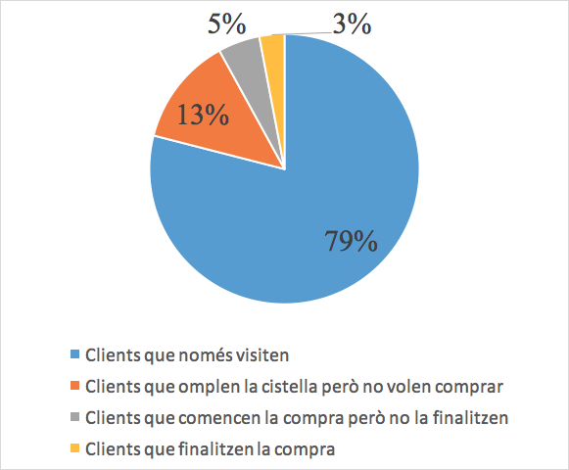

D’aquestes dades, el que més ens preocupa és el nombre de potencials clients que comencen el procés de compra, és a dir, que omplen la cistella amb almenys un producte, i que no el finalitzen satisfactòriament.

## Estudi

Per arribar a conèixer i entendre les raons que porten als nostres visitants a no acabar una compra, els nostres departaments de *Customer Service* i *Data Science* han realitzat diversos estudis exhaustius i entrevistes.

Gràcies a aquestos, s’ha arribat a la conclusió que la interfície de compra actual de la nostra pàgina presenta els següents problemes:

L’experiència d’usuari és confusa i s’adonen que no han escollit el millor producte per a la seva necessitat abans de finalitzar la compra. Hi ha alternatives millors dins la nostra pròpia plataforma i no se’ls ha informat degudament abans de seleccionar els productes.

Molts cops, els usuaris no tenen clar quin producte necessiten i l’orientació de la nostra plataforma no els ajuda pas en aquest sentit, ja que es proporciona el catàleg en funció d’una classificació.

Els usuaris no accedeixen a la secció d’ajuda, i els pocs que ho fan troben que les explicacions i la jerarquització dels continguts és poc adequada i poc interessant, i que són massa genèriques i no personalitzades a la situació concreta que volen resoldre.

Addicionalment, si tenen més d’un dubte en diferents passes del procés de compra, han d’estar anant i tornant de la secció d’ajuda.

## Conclusió

Després de veure els diferents problemes que presenta la nostra pàgina web de compra actual, hem considerat oportú iniciar un procés exhaustiu de cerca d’alternatives de millora per a aquesta.

La idea d’aquest és analitzar totes les possibilitats que ens ofereix el mercat actual, a més d’altres que no existeixen i haurem de crear, amb l’objectiu de continuar sent referents en el *e-commerce* i pioners en el sector.

# Anàlisi d’alternatives

En aquest punt coneixerem i analitzarem les alternatives de canvi o de millora en l’àmbit que hem considerat.

## Alternatives de canvi

Hem de tenir en compte totes les alternatives per així aplicar la millor. Per això hem pensat diferents alternatives per millorar l’experiència de compra i que els clients finalitzin aquesta.

### Compra autoguiada simple

Autoguiar al client per a realitzar una compra. Anticipar-nos als seus moviments i facilitar-li aquest. Sempre amb un menú indicant-li que estem fent per ell i que es el que ha de fer.

Amb aquesta mesura podríem aconseguir que el client es sentís còmode en tot moment i seria més difícil que abandonés el procés de compra a la meitat.

### Comprar amb un click

Havent guardat prèviament a la nostre bases de dades la informació del client (casa, tarjeta…) poder realitzar la compra amb un únic click. Així li facilitaríem la compra i disminuiriem el temps de compra considerablament. Es podria cancel·lar la compra en els minuts posteriors a aquesta, per evitar compres sense voler.



D’aquesta manera estalviem al client tot el procés de compra, que pot arribar a ser tediós. A més, és en aquest on es generen la majoria de indecisions i dubtes per part del client.

### https://lh4.googleusercontent.com/Eq_3kED0Lr7nEVBdJn3nqf3nBh9uSa7gSas0-4TZlzrdDifRjJbftKkrMpv4j1YAcc3vlG0K2sV5ZRHYkk4nSn_HuW6YuWBs4OXgFbcui2gJ1sdpz139e67Lm0R7cqFpr-UH1WTXRecordatori del que té a la cistella

Si el client no ha finalitzat la compra i té productes a la cistella, enviar-li un correu recordant-li que no ha finalitzat la compra.

Així l’incitarem que reprengui la compra, i disminuiríem el nombre de clients que deixen la compra amb els productes a la cistella.

### Programa de descomptes

Si el client té un producte a la cistella avisar-li al correu quan hi hagi descomptes d’aquella categoria concreta. Per exemple si el client té a la cistella una samarreta i el departament de roba està en rebaixes enviar-li al correu un avís.

https://lh3.googleusercontent.com/U2_4nG-5lMJ38stYWGwBTK2T21PU8jH9uzU2m6kooDbAqQCFK7TELB0F2kUg10DIHrE_dxVGoPnwmupvZ4JPr1_-LCsB7D0hc6QxKQVgH6cZSOx-XEm32rGSNuekWzxRqwZmKDZW

Amb aquesta mesura podríem aconseguir incitar a un potencial client indecís a comprar, per tant reduiríem el nombre de clients que no compren després d’escollir els productes.

### Anuncis mitjançant cookies

Mitjançant les cookies dels nostres clients, podem, a les diferents xarxes socials i pàgines webs on naveguen aquestos, anunciar els productes que han estat mirant, com també productes relacionats a aquestos.

Així l’incitaríem, inconscientment, a reprendre el procés de compra en cas que s’haguès oblidat que l’havia començat. En cas que l’hagués deixat per indecisió, també podríem ajudar a que tornés a la nostra pàgina web.

### Classificacions per categories més diverses

Una altra forma de facilitar la compra als nostres clients és classificar els productes en més d’una categoria alhora. També, cadascuna d’aquestes categories en subcategories. Aquest punt és important, ja que els clients podrien cercar el producte que estan cercant indicant una o més d’una categoria. Així, per exemple, si algú volgués cercar un carregador de Samsung Galaxy S9, podria buscar “cables”, “carregador”, “USB”, “USB-C” i alguna categoria més que trobés oportú.

D’aquesta manera aconseguiríem ajudar a aquells clients que actualment no finalitzen una compra perquè no troben exactament el producte que estan buscant perquè no saben el seu nom.

## Ús de tecnologies d’UI conversacionals

L’ús d’un assistent de veu i de text facilitaría molt la compra. Aquest oferiria productes similars als que esta buscant, faría comparacions entre ells i li recomanaria el més adequat per a les seves necessitats. A més resoldría qualsevol dubte de l’usuari en el moment de compra.

## Conclusions

De les alternatives que hem vist abans, podem descartar algunes com les de recordatori del que té a la cistella, programa de descomptes i anuncis mitjançant cookies, ja que ens semblen massa intrusives. A més, enviar correus a l’usuari no ens sembla adequat a la nostra política. Altres solucions plantejades com compra autoguiada simple i comprar amb un click ens semblen molt simples i poc ambicioses.

El que volem es destacar en el sector i implementar un sistema pioner. Per aquest motiu, s’ha estimat oportú iniciar l’estudi de viabilitat i implementació d’un nou sistema que, amb l’ajuda de les tecnologies d’UI conversacional, ens permeti resoldre els problemes anteriors i, de retruc, donar un altre pas endavant en el nostre lideratge del sector. Volem aplicar aquesta tecnologia per a facilitar que els usuaris trobin el producte adient a les seves necessitats, que puguin escollir entre diferents alternatives, i siguin guiats durant tot el procés de compra, entre d’altres funcionalitats.

# Visió del projecte, oportunitats de millora i alternatives

A partir de la situació actual descrita en el punt anterior, comencem a descriure la nostra visió del projecte.

Les oportunitats de millora són tots aquells aspectes que es podrien millorar tenint en compte les necessitats principals dels stakeholders i la situació actual amb la que ens trobem.

A mode de resum, podriem dir que gran part dels usuaris s’adonen que potser no han escollit el millor producte ofert i perceben que no se’ls ha informat correctament de les alternatives disponibles. També a l’hora d’escollir el producte molts usuaris no tenen clar quin és el producte que necessiten, per tant el disseny de la nostra plataforma haurà de buscar la millora d’aquest. A més comunment els usuaris no accedeixen a la secció d’ajuda, i els pocs que la visiten senten que no acaba de donar una informació precisa. Si es troben durant el procés de compra han d’estar anant i tornant del menú d’ajuda, fet que encara dificulta més el fi amb el que aquest menú ha estat creat.

A continuació detallem les mesures que considerem convenients per tal d’aconseguir unes millores efectives cap als nostres usuaris.

### Ajudar, recomanacions i alternatives durant el procés de selecció del producte.

Tal i com hem esmentat abans, una de les dificultats que es troba el usuari és que entre el ventall de productes oferts no sent que hagi escollit la millor alternativa per a ell. En la nostra mà està el fer-li recomanacions personalitzades segons diversos paràmetres (preu, valoració, relació qualitat-preu…) que pugui ser-li d’ajuda a l’hora de decidir-se. Tot i que això en un primer moment podria generar més incertesa a l’usuari, podem assegurar que un cop prengui la decisió no tindrà aquesta incertesa final de si el producte que ha escollit és el millor o no per a les seves necessitats.

### Classificació dels productes.

Un catàleg ben ordenat amb les seves seccions ajuda molt a l’hora de comprar. Els productes han d’estar ordenats per categories i subcategories. També es important classificar per sexe i edats. Una bona classificació millora l’experiència de compra.

### Redefinir el nostre FAQ

Per l’opinió dels usuaris podem observar que el nostre apartat de FAQ no és lo suficientment bó com per a clarificar els dubtes que els hi sorgeixen als usuaris. Els continguts aniran classificats segons els tipus de dubtes que poden sorgir, des dels relacionats amb el departament de logística fins als dubtes que poden tenir amb els nostres propis productes. Per cada categoria tindrem ordenades per odre de freqüencia els dubtes més comuns dels nostres usuaris, i intentarem donar una explicació concisa però a la vegada útil.

### Sistema de ticketing

A més de l’apartat del FAQ, hi hauran usuaris que no trobaran ressolt el seu dubte, per aquests casos posarem a la disposició del client un sistema de ticketing per a que pugui desenvolupar la seva pregunta i el departament d’atenció al client pugui donar-li una atenció molt més personalitzada en front del seu problema o neguit i així trobar en el client un cert grau de satisfacció i seguretat en front de la compra que vol portar a terme.

### Accessibilitat del menú d’ajuda

Un dels principals problemes que trobem en el nostre menú d’ajuda és precisament la dificultat d’accedir a aquest. A més un cop començat el procés de compra resulta tediós haver d’anar cap a la pàgina d’ajuda i tornar al procés de compra pels dubtes que puguin sorgir durant aquest. La nostra proposta per millorar aquest aspecte és el de tenir un assistent virtual que et pugui aconsellar en tot moment i sigui visible a l’usuari desde el moment 0. A partir d’aquest assistent es podrà accedir al sistema de FAQ o si no es troba una possible solució “genèrica” derivar-lo cap a l’apartat de ticketing per a que pugui obtenir l’ajuda que necessita.

## Sistemes similars existents

Actualment existeixen diversos sistemes similars al que volem implementar a la nostra empresa, tot i que cap d’ells s’ajusta a la perfecció a totes les necessitats que volem i no té totes aquelles característiques que estem cercant.

Podríem dividir aquests segons l’àrea en que estan especialitzats en dos grups, sistemes genèrics, que interaccionen amb l’usuari en més d’un àmbit; i sistemes específics.

Els podem veure més en detall i amb exemples a continuació:

### Sistemes genèrics

De sistemes genèrics en podem trobar uns de famosos i uns altres no tan famosos. A més alguns sistemes només es poden utilitzar des d’un *smartphone*, mentre que d’altres es poden fer servir des d’un ordinador o inclús des d’un altaveu.

Entre els més famosos, trobem els següents assistents virtuals, que els podem classificar segons els tipus de plataforma en què poden funcionar:

|  |  |  |  |
| --- | --- | --- | --- |
| **Sistema** | **Dispositiu móvil** | **Ordinador** | **Altaveu** |
| **Samsung Bixby** | **✓** | **X** | **X** |
| **Amazon Alexa** | **✓** | **X** | **✓** |
| **Google Assistant** | **✓** | **X** | **✓** |
| **Apple Siri** | **✓** | **✓** | **✓** |
| **Microsoft Cortana** | **✓** | **✓** | **✓** |

Tots aquests sistemes, com ja hem esmentat abans, són assistents virtuals. Aquestos són sistemes software capaços d’interactuar, ja sigui per veu o per text, amb l’usuari per tal de fer-li unes tasques o donar-li uns serveis.

A més, són de grans empreses, i per tant ens pot servir com a referent a l’hora de desenvolupar el nostre sistema, principalment pel que fa a fiabilitat.

### Sistemes específics

Existeixen altres sistemes que també permeten la interacció de l’usuari amb una màquina a través de xat, ja sigui per veu o per text, i que estan centrats en una tasca o un ecosistema en especial.

Generalment aquestos sistemes utilitzen els anomenats *chatbots*. Gràcies a la seva utilització, aquestos sistemes normalment es poden utilitzar a través de navegadors, fet que els permet ser emprats per la majoria de dispositius intel·ligents actuals, llevat de alguns smartwatches i altaveus intel·ligents.

Funcionen mitjançant APIs i això fa senzilla i ràpida la seva implementació a un sistema ja existent, ja que no s’ha de desenvolupar el sistema des de zero.

Cal destacar també *Aura*, el nou assistent virtual de Telefònica. L’objectiu d’aquest és proporcionar a l’usuari —que ha de ser client de la companyia— la possibilitat de fer diferents consultes i transaccions referents al seu contracte i serveis contractats a traves d’un xat, com per exemple consultar la seva despesa mensual o inclús canviar de canal de la televisió. És un sistema nou i fiable, punter en companyies de telecomunicacions, i és justament per això que la nostra empresa el té com a referència.

## Conclusions

Després de veure els diferents sistemes de interfícies d’usuari conversacionals, tenim clar quins aspectes volem tenir en compte a l’hora de dissenyar el nostre nou sistema. Aquestos són, entre altres, la fiabilitat dels sistemes de les grans companyies.

També sabem que no volem que sigui com els actuals sistemes de recepció de trucades de la majoria de companyies telefòniques actuals, en el sentit que és fàcil entrar en bucles d’on no es pot sortir, o no es pot trobar la informació que es desitja fàcilment.

# Parts interessades

En aquest apartat definim un dels factors més importants del context del sistema, parlem de les parts interessades o stakeholders. Stakeholder és una paraula de l'anglès que, en l'àmbit empresarial, significa "interessat" o "interessada", i es refereix a totes aquelles persones o organitzacions afectades per les activitats i decisions d'una empresa. S’ha de fer un estudi previ de les parts interessades per així identificar bé quins són, la tasca que desenvolupen i lo que ens poden aportar.

## Tema

Tractarem les parts interassades, és a dir, stakeholders experts en el domini de l’empresa de vendes.

Experts legals – Advocats i Assessors legals:

Són els que aportaran i guiaran el projecte a l’hora de complir les lleis i seguir totes les normatives vigents del marc legal actual i futur.

Rol: Adherir el sistema amb la legalitat de la regió.

**Especialistes en comerç electrònic:** s’encarreguen de tot allò relacionat en l’economia i marketing de l’empresa.

Rol:

* A partir de la situació i l’economia actual, supervisar les vendes i buscar venedors per la nostre empresa.

Objectiu:

* Aconseguir el màxim de venedors i un percentatge de benefici lo més favorable possible.
* Assegurar-se que els venedors segueixen el contracte acordat.

**Especialistes en publicitat:** s’encarreguen de que la nova funcionalitat sigui publicitada.

Rol:

* Apartir d’una campanya publicitaria conseguir promoure la nova funcionalitat

Objectiu:

* Aconseguir que la campanya arribi al màxim nombre de gent.
* Aconseguir que s’entengui el missatge que es vol transmetre.

**Especialistes en Big Data i estadística:** S’encarreguen d’aportar rigor en el camp de l’estadística per tal de tractar tota la informació que podem enregistrar

Rol:

* Tractar la informació enregistrada.

Objectiu:

* Aconseguir que amb aquestes dades fer un estudi de camp i saber el que vol el client.

## Tecnologia

Tot seguit passem a tractar els stakeholders especialitzats en tecnologia. Tot el conjunt de persones expertes en la tecnologia que s’utilitza.

**Especialistes en desenvolupament web**: dissenya, implementa, testejar, desplega entorns web i s'encarrega de fer el manteniment del codi.

Rols:

* Desenvolupar l’aplicació web per fer-ne ús des de qualsevol plataforma i implementar la UI a aquesta.
* Desenvolupar el projecte a nivell de codi i testejar-lo posteriorment.

Objectiu:

* Aconseguir un bon funcionament de la web i dels seus serveis

**Especialistes en desenvolupament d’aplicacions mòbils**: dissenya, implementa, testejar i desplega entorns mòbils i s'encarrega de fer el manteniment del codi.

Rol:

* Desenvolupar l’aplicació mòbil per fer-ne ús des de dispostius Android i iOS.
* Buscar noves tecnologies on poder implementar la aplicació com per exemple smartwaches.

Objectiu:

* Aconseguir un bon funcionament de l’aplicació i dels seus serveis

**Especialistes en tecnologies d’UI conversacional:** s’ocupen de tot lo relacionat en les tecnologies d’UI i les innovacions que poden sorgir.

Rol:

* Definir una UI per tal de poder interactuar amb ella i que aquesta sigui eficient i de qualitat.

Objectiu:

* Aconseguir una UI funcional i de qualitat per així poder realitzar una compra.
* Mantenir aquesta UI i millorar-la.

**Especialistes en ciberseguretat**: la tasca d’aquests especialistes és molt important ja que és fer que el sistema sigui segur i a prova d’atacs. En cas de que hi hagués un, solventar-lo.

Rol:

* Aportar seguretat al sistema i buscar tecnologies per tal d’implementar-les i millorar la seguretat.

Objectiu:

* Aconseguir un entorn segur a prova d’atacs.
* Evitar atàcs i en cas d’haver-hi un sortir lo millor possible.

## Ús

Tots aquells usuaris o rols que es vegin afectats de forma tan directa com indirecta per l’us de la nova funcionalitat.

### Directes

**Administratiu d’operaris:** aquest rol desenvoluparà diferents tasques necessàries per a coordinar tot el procés d’incidències millorat.

Rols:

* Assignar les incidències i coordinar els operaris per executar les  ordres de treball oportunes.
* Assegurar que les quantitats de l’stock són sempre les necessàries.
* Objectius:
* Estudiar la demanda mitjana segons els diferents factors.
* Mantenir sempre un stock mínim de material
* Coordinar els operaris de manera eficient, distribuint-los per zones geogràfiques

**Clients:** els clients de la nostre web seran tots aquells usuaris que vulguin comprar comprar un producte, sigui físic o digital.

Rols:

* Cercar productes, guardar productes visitats, comparar productes, buscar informació de productes, valorar productes comprats, comprar productes, notificar incidències, propossar millores.

Objectiu

* Fer que el client es senti lo més còmode navegant per el nostre entorn web, aconseguir que finalitzi la seva compra sense cap inconvenient, i així estalviarli temps a l’hora de comprar un producte.

**Clients contraris a l’ús de xats**: Poden existir casos on el comprador no vulgui usar el sistema de veu ja sigui perquè no li agrada o perquè sap que no li funcionarà adequada-ment.

Objectiu:

* No sentir cap tipus d’afectació per la implementació d’un assistent de veu i deixar d’usar l’aplicació en el cas que sigui l’única opció que ofereix aquesta.

### Indirectes

**Competidors - Altres empreses de comerç online**: D’ençà que es llenci la nova implementació de compra mitjançant xats pot disminuir considerablement el nombre d’usuaris que usen la seva aplicació, ja que supleix un servei similar.

Objectiu:

* Superar l’implementació i perjudicar el nostre sistema.

**Operaris de magatzem**: aquest rol serà l’encarregat del magatzem físic.

Rols:

* Reparar les incidències que se li assignin
* Tenir el magatzem ben distribuit i organitzat per tal de realitzar un treball eficient.

Objectiu:

* Ser el més eficient i ordenat possible per tal d’afavorir les ganàncies de l’empresa.

## Desenvolupament

En el desenvolupament intervenen totes les persones i equips de projecte que estan interessades o involucrades amb aquest, des de l’anàlisi de requisits fins els tests de prova, i amb el manteniment d’aquesta un cop ja està en funcionament.

**Equip de desenvolupament:** aquest serà l’encarregat de especificar, desenvolupar i mantenir la integració de la UI a l’aplicació i als nostres sistemes. Estan inclosos programadors, analistes i l’equip de manteniment.

Rol:

* Dissenyar, especificar, desenvolupar i dur a terme els manteniments del nou servei de compra mitjançant tecnologies conversacionals.

Objectiu:

* Integrar el nou sistema conversacional a la web i al nostre sistema i que aquest funcioni correctament.

**Promotors:** són el cap del departament tecnologies de la informació, que ens ha encarregat el projecte, i el director executiu de l’empresa, de qui depenen els recursos que s’hi destinin.

Rol:

* Saber què es vol que faci el nou sistema UI per l’aplicació.

Objectius:

* Fer que la inversió sigui rentable.
* Millorar el sistema i gestió d’incidències

# Característiques de la tecnologia implicada

Per tal de que el nostre servei sigui el més ràpid possible i el màxim de tolerant a fallades possibles, hem optat per una solució basada en el cloud. En el cloud tenim 3 grans proveidors: Amazon Web Services, Microsoft Azure i Google Cloud Provider.

La nostre solució es basa principalment en Amazon Web Services, tot i que estem oberts a utilitzar algun altre servei d’algun altre proveidor si es creu necessari.

## Arquitectura frontal web

Per aprofitar el màxim el cloud i que el temps de resposta dels nostres servidors sigui el minim possible utilitzarem instancies de EC2. Aquestes instancies de EC2, estaran repartides per tot el món i derrera Load Balancers. Aquest Load Balancers tambe estaran repartits per tot el mon, pero no tindrem tantes instancies de Load Balancers com instancies de EC2. Els Load Balancers, seguiran la seguent politica: **respondre a l’usuari en el minim temps possible**.

Per aconseguir respondre l’usuari en el minim temps possible, els load balancers reenviaran a l’usuari a la instancia/instancies de EC2 que tinguin mes aprop i que estiguin menys ocupades.

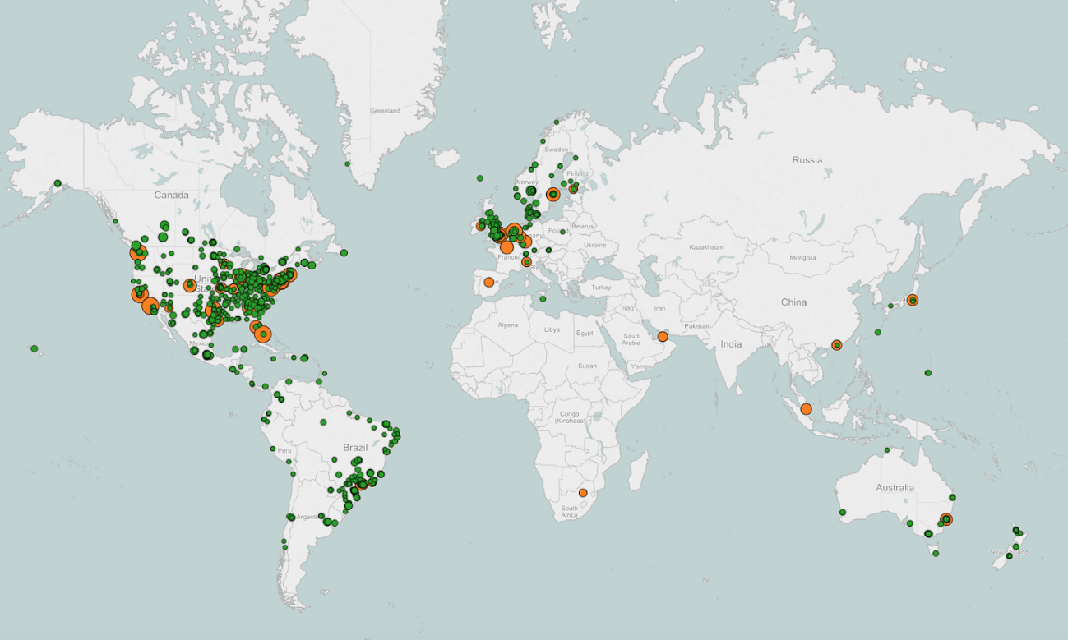

Com podem veure en la imatge, aixi es com queda la nostre arquitectura repartida per tot el mon.

Els punts taronges son les instancies de Load Balancers i els punts verds son instancies de EC2.

Com podem observar el lloc on hi ha mes instancies de EC2 es a Estats Units, aixo es degut que el 80% de les nostres son peticions son originaries d’alla.

## Arquitectura Backend web/mobile

Per poder servir la quantitat de instancies que tenim pel frontal web, a l’hora de fer el backend hem optat per una arquitectura serverless (sota Lambda Functions).

Aquestes Lambda functions, es Servers as a Service (SAAS). Hem optat aquesta solucio per els anomalies de clients que hi poden haver, s’escala automaticament.

## Arquitectura Machine Learning

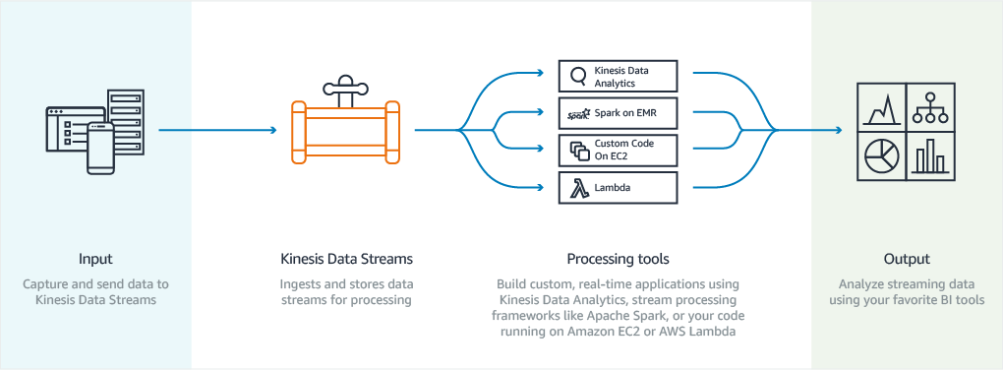Tant l’aplicacio web, com l’aplicacio mobil continuament estaran enviant informacio a un stream de kinesis (tambe un servei de Amazon Web Services). Aquest stream de Kinesis es el encarregat de fer el Machine Learning sobre l’usuari, intentar aconseguir el producte que el usuari vol i que nosaltres tinguem el maxim benefici possible.

Per la part del Machine Learning, utilitzarem el servei d’Amazon Web Services anomenat Elastic Map Reduce. Aqui es on tindrem tots els nostres algorismes de Machine Learning. Aquests algorismes son els encarregats de aportar la millor Customer Experience possible. Ens ajudaran des de treure el millor producte que l’usuari que esta buscant fins a obtenir els millor sugeriments possibles per l’usuari basats en compres antigues d’aquest usuari.

## Arquitectura cistella

Per guardar els productes que te a la cistella, utilitzarem un Redis (a Amazon Web Services conegut com ElastiCache), on la key sera la sessio del usuari i el value els productes que te.

Utilitzarem una memcached perquè volem que el temps de servir la cistella sigui el menor possible.

## Instrumentació

Com que la nostre solucio esta basada al 100% en el cloud, se’ns presenta el seguent problema: Com podem garantir que tots els serveis estan funcionant correctament i de la manera que nosaltres volem?

Doncs be, per monitorizar el nostre cloud farem servir una eina anomenada New Relic.

New Relic, es una eina que ens ajudara a veure si el nostre sistema esta funcionant correctament.

Per monitoritzar el funcionament utilitzarem el seu servei anomenat Cloud Integrations, aixi ens podrem programar alertes si el funcionament dels serveis no es el correcte.

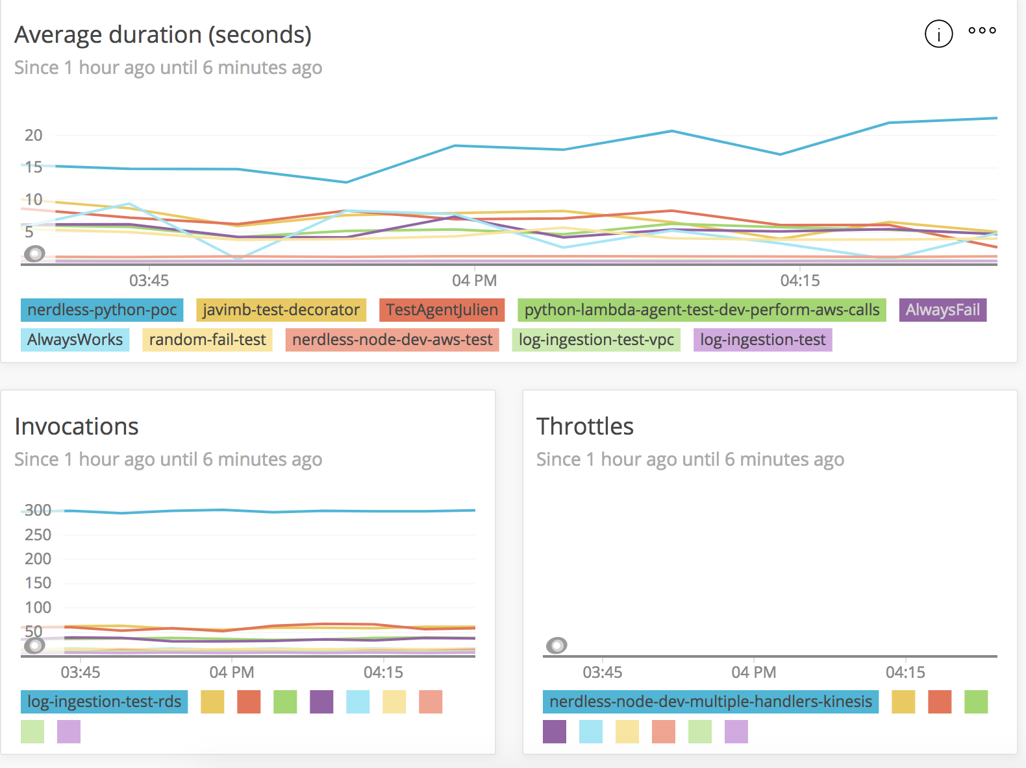

Per monitoritzar les instancies de EC2, instalarem el seu agent on-host. Aixi aconseguirem treure metriques sobre les maquines, com ara: consum de network, memoria, CPU, etc.

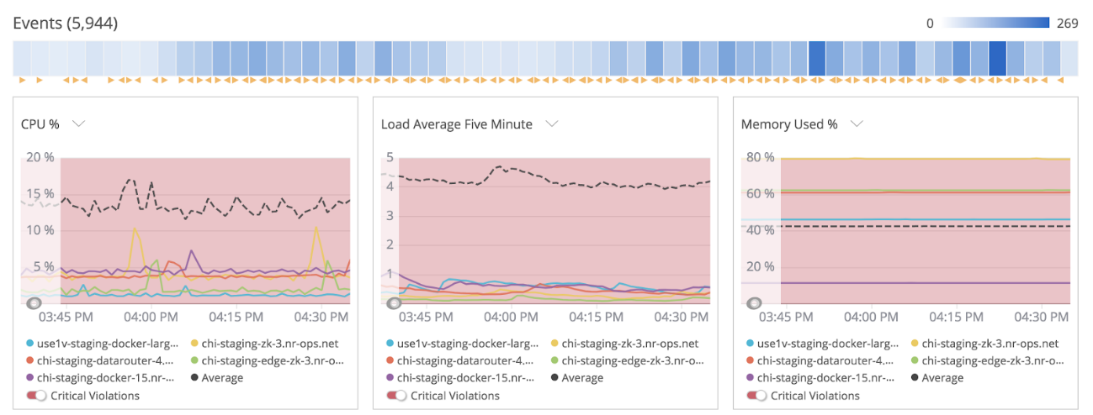

Per monitoritzar els nostres serveis backend, utilitzarem el agent APM. Aixi podrem treure metriques sobre el temps de resposta dels servidors i veure si hi ha hagut cap error no destitgat.

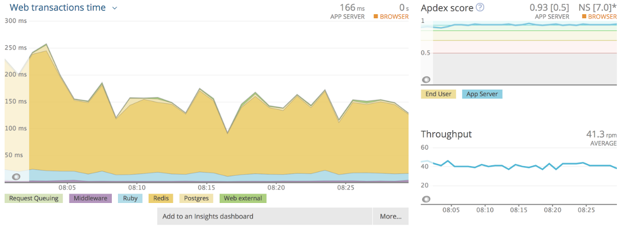

# Sistemes a interaccionar

# Documentació

## Documentació de Tema

En aquest punt, es tracten només les lleis que ens donaran les pautes a seguir per a

desenvolupar la nostra aplicació ja que no hem trobat un model de referència clara

per al nostre projecte:

### LOPD

Llei Orgànica 15/1999, de 13 de desembre, de Protecció de Dades de Caràcter Personal

Degut a que tractarem amb dades dels usuaris i les tindrem emmagatzamades haurem de respectar aquesta llei.

Garanteix i protegeix les llibertats públiques i els drets funcionals de les persones físiques en l’àmbit del tractat de dades personals.

BOE: <https://www.boe.es/boe/dias/1999/12/14/pdfs/A43088-43099.pdf>

### GDPR

Reglament General de Protecció de Dades, 2016/679, és un reglament europeu mitjançant el qual l’Eurocambra, el Consell de la Unió Europea i la Comissió Europea pretenen enfortir i unificar protecció de dades per tots els països de la Unió Europea, així com l’enviament d’aquestes dades a fora de la UE.

Entrarà en vigor el 25 de maig de 2018.

GDPR: <http://eur-lex.europa.eu/eli/reg/2016/679/oj>

## Documentació de tecnologies

El nostre stack esta principalment en JavaScript. Creiem que qualsevol treballador de la nostre empresa ha de ser capaç de tocar qualsevol part de codi de qualsevol part del nostre sistema.

Podem diferenciar clarament dos parts: la part que consumeix el client (frontend) i la part on es serveix tot (backend)

## Frontend

### APP

Per la programacio de l’aplicacio mobil hem optat per utilitzar la tecnologia anomenada React Native (framework de JavaScript).

Hem triat utilitzar React Native ja que el codi és el mateix per aplicacions Android i iOS internament es comporten de una manera nativa.

Ens interesa que la nostra app internament sigui nativa perque la quantiat de requests que fara i la quantiat de informacio que tindra en memoria sera molt elevada. Si utilitesim una tecnologia Hybrida, com podria ser Ionic, la app tindria molt lag o ens provocaria crashes, cosa que no ens interesa perque nosaltres ens hem centrar en servir la millor Customer Experience possible.

<https://facebook.github.io/react-native/>

### Web

Ja que la nostre app mobil esta feta en React Native i volem eliminar tota fricio que pugui fer que el nostre treballador no pugui treballar en qualsevol part del projecte, el nostre frontal web esta fet en React (framework de JavaScript).

<https://reactjs.org/>

## Backend

### Backend web/mobil

Com que estem utilitzant una arquitectura serverless. Hem utilitzat el framework de nodejs anomenat serverless.

<https://serverless.com/>

### Altres backends

En els altres backends, hem utilitzat el SDK de AWS per node.js.

<https://github.com/aws/aws-sdk-js>

## Documentació d’Ús

## Documentación de desenvolupament

### Regles de disseny

Recullen totes les regles d’estil que es volen complir per adequar el servei al sistema amb un bona estètica.

### Regles de desenvolupament

Recullen les metodologies, protocols i pautes que s’haurà de tenir en compte a l’hora de desenvolupar la interficie d’usuari conversacional.

### Regles de manteniment

Defineixen com s’haurà de dur a terme els manteniments i actualitzacions de la interfície.

# Glossari

**e-commerce**: o comerç electrònic, és una transacció comercial en què les parts involucrades interaccionen de manera electrònica en lloc de fer-ho de la manera tradicional amb intercanvis físics a través del tracte físic directe.

**Servidor**​: Ordinador programat per a emmagatzemar i fer accessible informació a través d’una xarxa informàtica.

**Big** **Data**: és el nom que reben els conjunts de dades, els procediments i les aplicacions informàtiques, que, pel seu volum, la seva naturalesa diversa i la velocitat a què han de ser processades, ultrapassen la capacitat dels sistemes informàtics habituals.

**Data** **Science**: Nascuda del mètode científic, és l’evolució del que fins a l’actualitat era un analista de dades, però a diferència d’aquest, el Data Scientist ha d’explorar i analitzar dades que poden procedir de múltiples fonts, freqüentment immenses (Big Data), i poden tenir formats molt diferents. A més han de tenir una gran visió de negoci per ser capaços d’extreure i transmetre recomanacions als responsables de negoci de la seva empresa.

**Customer** **Service**: es defineix com la asistència que una companyia dóna a aquelles persones que han adquirit els seus productes o han contractat els seus serveis.

**ANDROID**: és un conjunt de [programari](https://ca.wikipedia.org/wiki/Programari) per a [telèfons mòbils](https://ca.wikipedia.org/wiki/Tel%C3%A8fon_m%C3%B2bil) que inclou un [sistema operatiu](https://ca.wikipedia.org/wiki/Sistema_operatiu_per_a_m%C3%B2bils), [programari intermediari](https://ca.wikipedia.org/wiki/Programari_intermediari) i aplicacions.

**UI**: és el medi amb què l'[usuari](https://ca.wikipedia.org/wiki/Usuari) pot comunicar-se amb una màquina, un equip o una computadora, i comprèn tots els punts de contacte entre l'usuari i l'equip; normalment solen ser fàcils d'entendre i fàcils d'accionar.

**FAQ**: per l'[acrònim](https://ca.wikipedia.org/wiki/Acr%C3%B2nim) en anglès de *frequently asked questions* significa “Les preguntes més freqüents”*.*

**Chatbot**: programa software que manté una conversació a través de audio o text.

**API**: de l’anglés “*Application Programming Interface”*,és un conjunt de subrutines, funcions i procediments que ofereix certa biblioteca per poder ser utilitzada per un altre software com una capa d’abstracció.

**Machine** **Learning**: o aprenentatge automàtic**,** és un camp de la intel·ligència artificial que està dedicat al disseny, l'anàlisi i el desenvolupament d'algorismes i tècniques que permeten que les màquines evolucionin.

**Memcached**: un sistema distribuït de propòsit general per a cache basat en memòria, dissenyat per Danga Interactive i que és molt usat en l'actualitat per múltiples llocs web.

**Redis**: un projecte en xarxa de codi obert de base de dades accedida sobre memòria, basada en taules hash i amb persistència opcional.

# Bibliografia

Amazon’s Most Important Stakeholders

<https://www.huffingtonpost.com/great-work-cultures/amazons-most-important-st_b_8051946.html>

El comercio electrónico y el uso de las nuevas tecnologías

<http://www.ine.es/ss/Satellite?L=es_ES&c=INECifrasINE_C&cid=1259943296411&p=1254735116567&pagename=ProductosYServicios%2FINECifrasINE_C%2FPYSDetalleCifrasINE>

El comercio electrónico se dispara en España y crece un 21% en 2016

<https://elpais.com/economia/2017/07/07/actualidad/1499416566_148415.html>

What is Big Data?

<https://www.sas.com/en_us/insights/big-data/what-is-big-data.html>

### [Google Assistant - Make Google do it](https://assistant.google.com/)

<https://assistant.google.com/#?modal_active=none>

### Wikipedia - User Experience

<https://en.wikipedia.org/wiki/User_experience>

### [Documentación de AWS - Amazon AWS](https://aws.amazon.com/es/documentation/)

<https://aws.amazon.com/es/documentation/>

### [A Beginner's Guide to Back-end Development - Upwork](https://www.upwork.com/hiring/development/a-beginners-guide-to-back-end-development/)

<https://www.upwork.com/hiring/development/a-beginners-guide-to-back-end-development/>

15 Best Shopping Bots for eCommerce Stores

<https://www.yotpo.com/blog/shopping-bots/>

CONVERSATIONAL UI - A PARADIGM SHIFT IN BUSINESS COMMUNICATION

https://www.marutitech.com/conversational-ui-business-communication/

Aura

<https://aura.telefonica.com/>

Virtual assistants

https://en.wikipedia.org/wiki/Virtual_assistant_(artificial_intelligence)